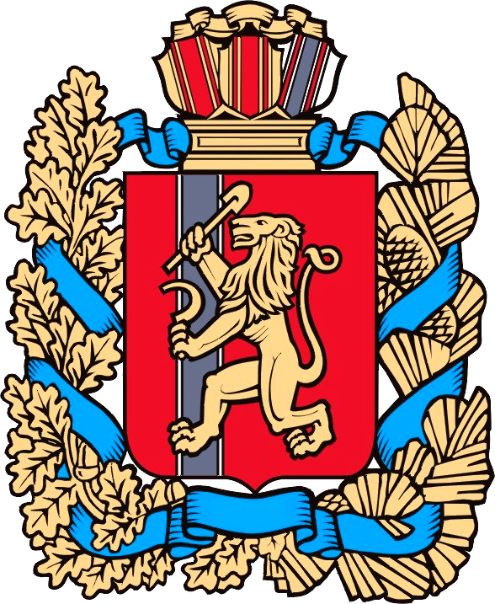

Российская Федерация
Мельничный сельский Совет депутатов
Ирбейского района Красноярского края

ПРОЕКТ РЕШЕНИЕ

2019г с. Мельничное №

О внесении изменений в решение № 22 от 23.12.2016года «Об утверждении положения об оплате труда выборного должностного лица, осуществляющего свои полномочия на постоянной основе и муниципальных служащих администрации Мельничного сельсовета».

В соответствии со статьей 144 Трудового кодекса Российской Федерации, статьей 7 Закона Красноярского края от 06.12.2018 г. №6-2299 «О краевом бюджете на 2019 год и плановый период 2020-2021 годов», пунктом 4 приложения 2 к постановлению Совета администрации Красноярского края от 29.12.2007 №512-п «О нормативах формирования расходов на оплату труда депутатов, выборных должностных лиц местного самоуправления, осуществляющих свои полномочия на постоянной основе, лиц, замещающих иные муниципальные должности, и муниципальных служащих, руководствуясь Уставом, Мельничный сельский Совет депутатов РЕШИЛ:

1.Внести в решение № 22 от 23.12.2016года «Об утверждении положения об оплате труда выборного должностного лица, осуществляющего свои полномочия на постоянной основе и муниципальных служащих администрации Мельничного сельсовета» изменения, изложив приложения №1,2 в новой редакции согласно приложениям 1,2 к настоящему решению.
2.Настоящее решение вступает в силу в день, следующий за днем его официального опубликования в газете «Вестник органов местного самоуправления с. Мельничного и применяется к правоотношениям, возникшим с 1 октября 2019 года.
3. Контроль за исполнением настоящего Решения возложить на главу Мельничного сельсовета Курганского Д.Г.

Глава Мельничного сельсовета : Д.Г.Курганский

Приложение №1 к
проекту решению Мельничного
сельского Совета депутатов
от 2019г. №

Приложение 1

к Положению об оплате труда выборного

должностного лица, осуществляющего свои

полномочия на постоянной основе,

и муниципальных служащих администрации

Мельничного сельсовета

Размеры денежного вознаграждения выборного должностного лица, осуществляющего свои полномочия на постоянной основе

Наименование должности | Размер денежного вознаграждения (рублей в месяц)
Глава муниципального образования  Мельничный сельсовет | 15212

Приложение №2
к проекту решению Мельничного
Сельского Совета депутатов
от .2019г. №

Приложение 2

к Положению

об оплате труда выборного

должностного лица,

осуществляющего

свои полномочия на постоянной

основе, и муниципальных служащих
администрации Мельничного сельсовета

Размеры должностных окладов муниципальных служащих

Наименование должности | Размер должностного оклада (рублей в месяц)
Заместитель главы администрации сельсовета | 4203
Обеспечивающие специалисты
Главный бухгалтер | 3802

